
2020暑期软工
算法练习报告

专业班级： 11J192
学 号： 20191001981
姓 名： 赵文鹏
指导老师： 张老师

中国地质大学地理与信息工程学院
2020年 5 月

一、链表
1、反转链表
1.1代码截图：
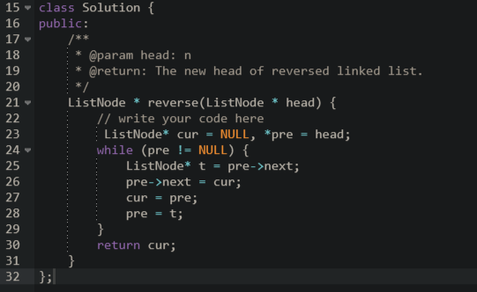
1.2通过截图：
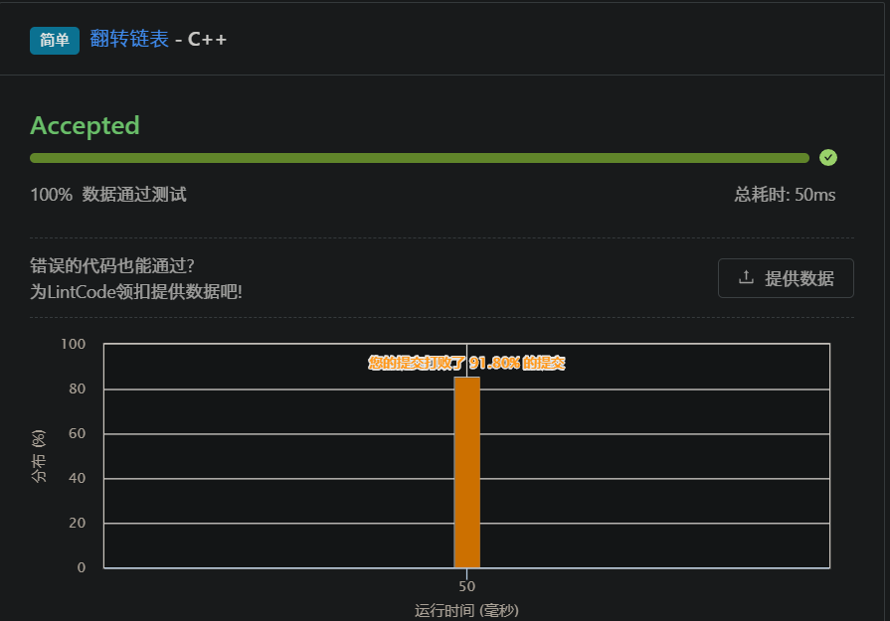
1.3算法解释：
定义两个指针： pre 和 cur然后prepre 在前 curcur 在后。
每次让 pre 的 next指向 cur ，实现一次局部反转。局部反转完成之后， pre 和 cur 同时往前移动一个位置。循环上述过程，直至 prepre 到达链表尾部。
2、删除排序链表中的重复元素
2.1代码截图：
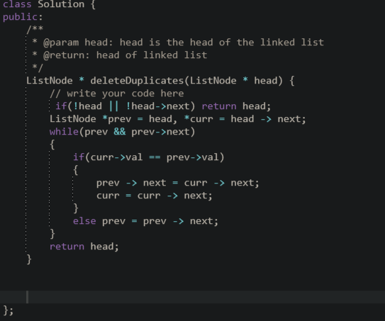
2.2通过截图：
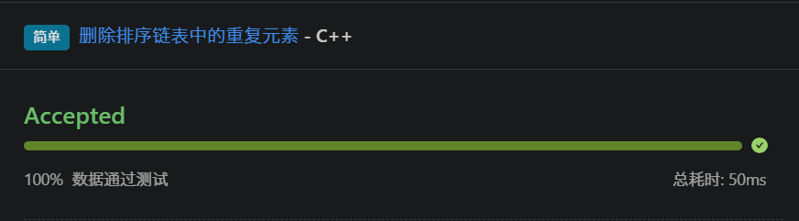
2. 3算法解释：
直接遍历链表，遇到重复值的节点删除即可。

3、旋转链表
3.1代码截图：
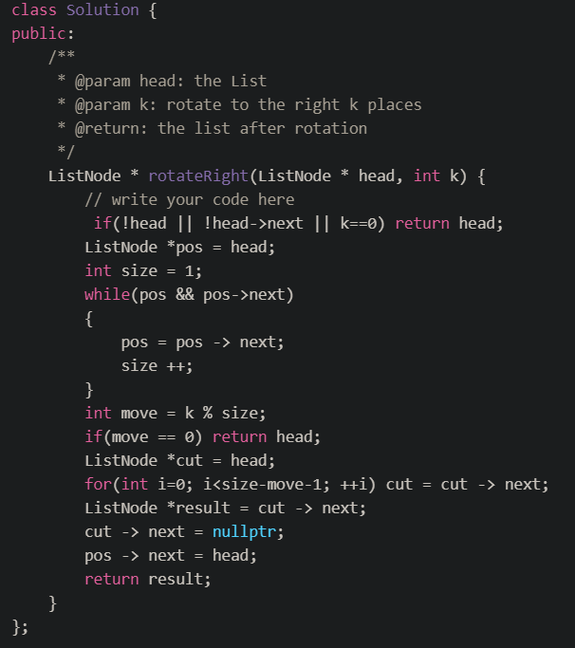
3.2通过截图：
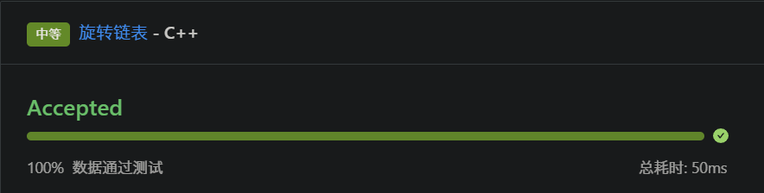

3. 3算法解释：
定义指针pos和int型变量size，遍历完之后pos指向链表的最后一个元素（NULL前面的那个元素），size即为链表的长度。假如k刚好是size的整数倍的话，其实链表旋转了k次之后，没有变化（直接返回head即可），所以不管k是多少，链表旋转k次的结果，会和旋转k % size次相同。定义一个cut指针指向head，当cut往后走size-move-1个单位之后，它后面的部分就是要断开的部分。只需要写pos -> next = head，然后return result就可以了。
4、链表倒数第n个节点
4.1代码截图：
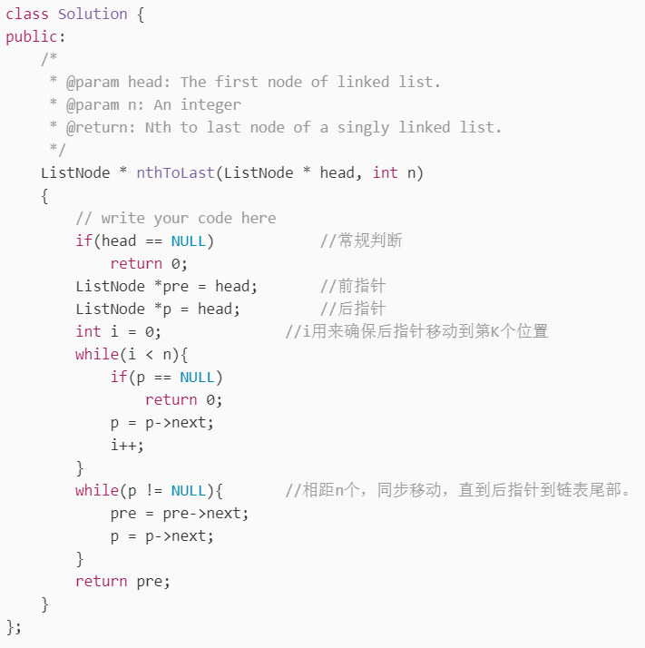

4.2通过截图：
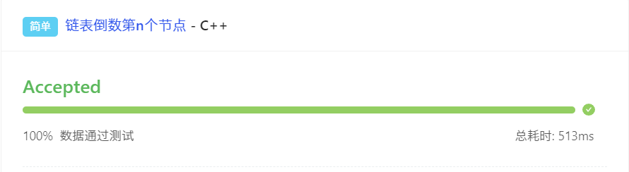
4. 3算法解释：
寻找倒数第n个，那么计算机只能循环后移，不如我们先将位置确定，让其同步后移到链尾。设置前后指针都先指向头结点，后指针先移动到第n个结点，那么前后指针此时相距n个位置。同步后移，当后指针指向链尾时，前指针就自然指向倒数第n个结点。

5、合并两个排序链表
5.1代码截图：
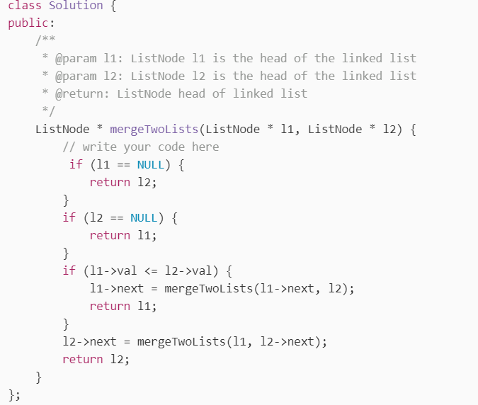
5.2通过截图：
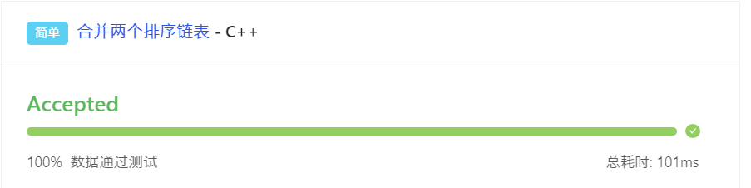
5. 3算法解释：
目的是将两个有序链表合并成一个有序链表，每次操作都是获取 l1 指向的结点和 l2指向的结点中，值较小的结点。利用递归函数的返回值，将处理好的链表的第一个结点，作为返回值返回到上一级。上一级函数则直接将得到的返回值，链接在当前结点的 next 即可。
该函数的功能：返回 l1 指向的结点和 l2指向的结点中，值较小的结点并将从下级函数获得的返回值，链接到当前结点尾部。函数结束的条件：当 l1 为空，或 l2 为空，函数结束。返回 l1 或 l2 中剩下的部分
6、链表求和
6.1代码截图：
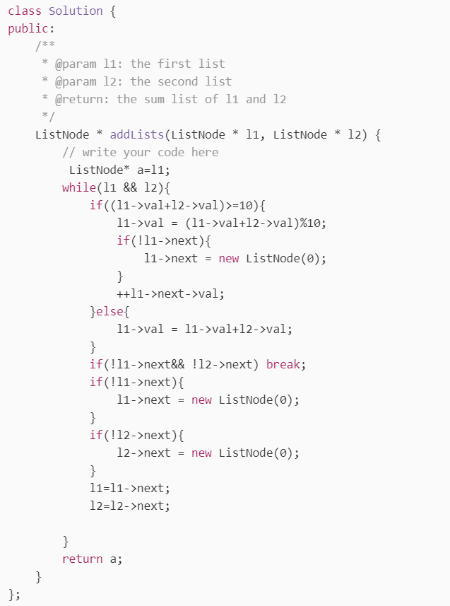

6.2通过截图：
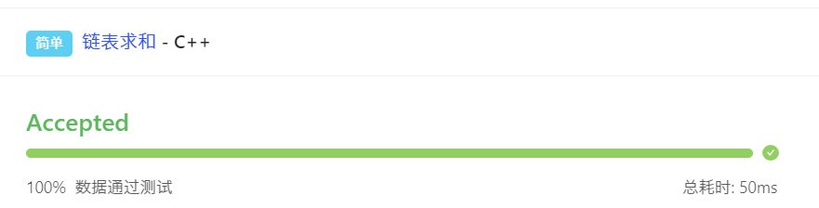
6. 3算法解释：
将l2加到l1上
有进位判断l1->next是否存在，不存在则新申请空间存储
当l1->next与l2->next均为空时，遍历结束。
7、链表插入排序
7.1代码截图：
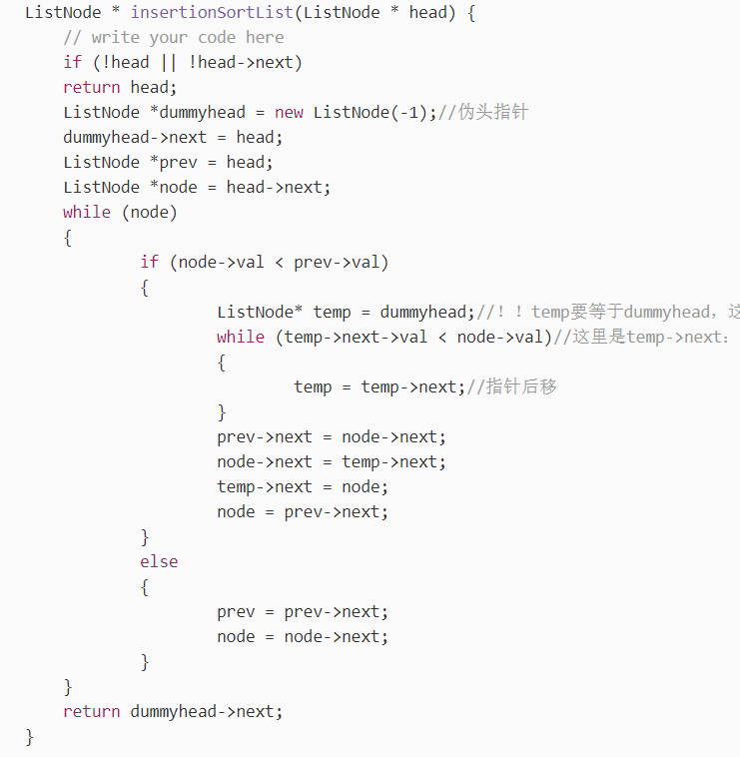
7.2通过截图：
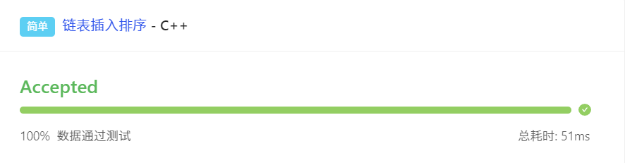
7. 3算法解释：
插入排序算法：
插入排序是迭代的，每次只移动一个元素，直到所有元素可以形成一个有序的输出列表。每次迭代中，插入排序只从输入数据中移除一个待排序的元素，找到它在序列中适当的位置，并将其插入。重复直到所有输入数据插入完为止。
8、删除链表中倒数第n个节点
8.1代码截图：
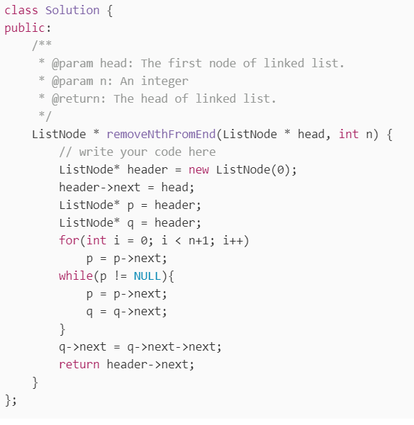
8.2通过截图：
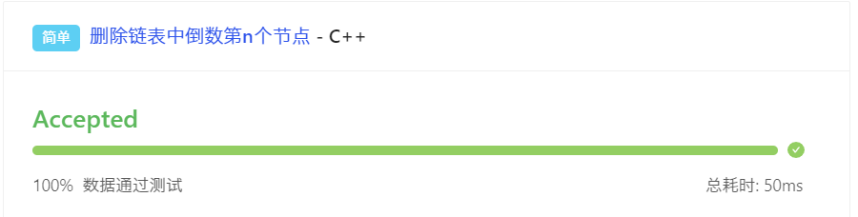
8. 3算法解释：
双指针解法（双百）：
在第一个元素之前建立一个空的头指针，并将两个指针p、q初始化后指向该位置。先将p指针从初始位置移动n+1次，然后再以p != NULL作为判断条件，将p，q分别后移。当p到达最后一个元素时，q->next所指的元素即为要删除的元素。直接使用q->next = q->next->next。输出为header->next，不能直接输出head。
9、删除链表中的元素
9.1代码截图：
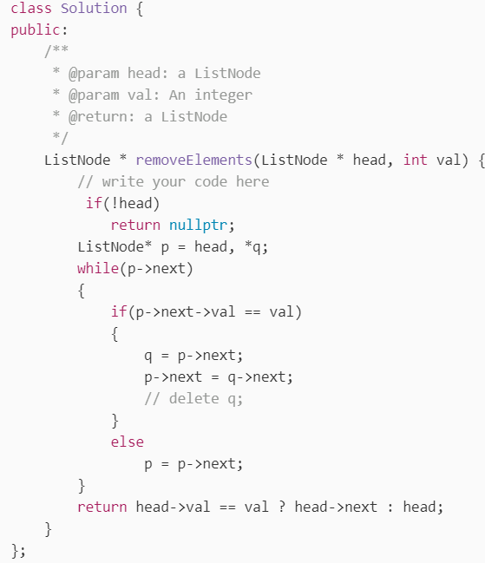
9.2通过截图：
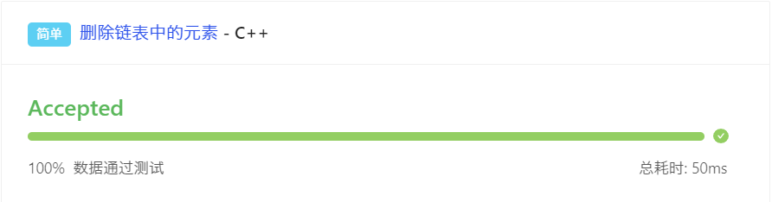
9. 3算法解释：
运用了迭代法。
10、回文链表
10.1代码截图：
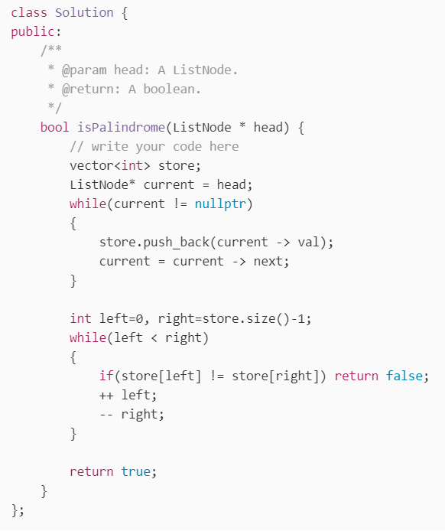
10.2通过截图：
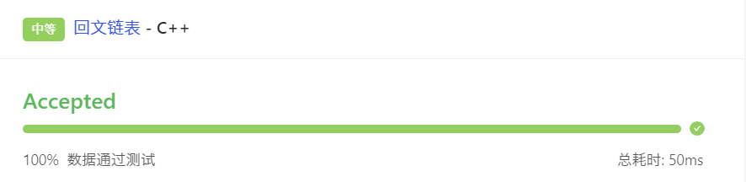
10. 3算法解释：
将链表元素存至数组中。判断数组是不是回文串。
11、链表的中间节点
11.1代码截图：
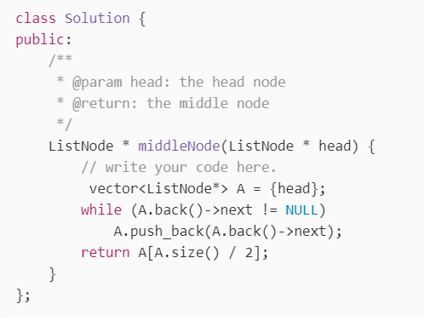
11.2通过截图：
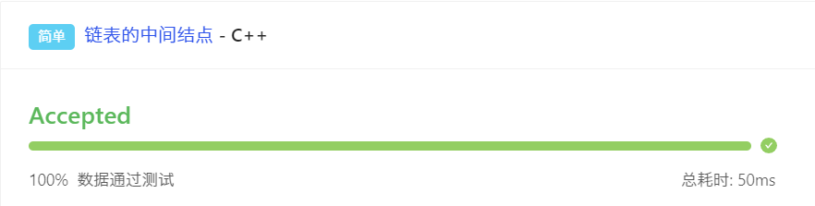
11. 3算法解释：
对链表进行遍历，同时将遍历到的元素依次放入数组 A 中。如果遍历到了 N 个元素，那么链表以及数组的长度也为 N，对应的中间节点即为 A[N/2]。
12、两两交换链表中的节点
12.1代码截图：
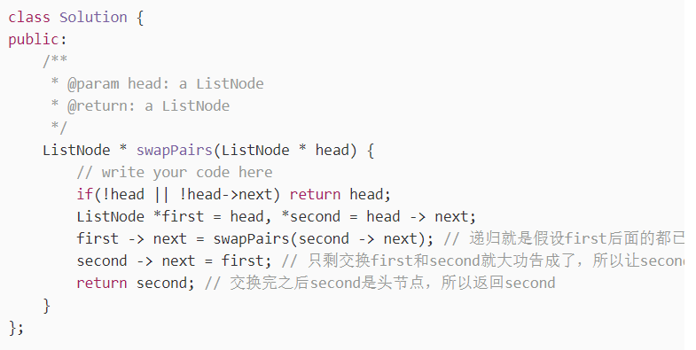
12.2通过截图：
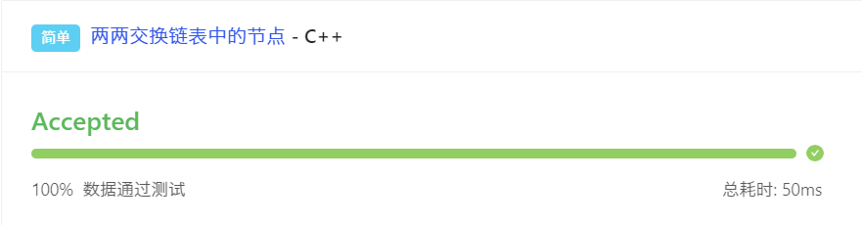
12. 3算法解释：
递归法。递归进行两两交换。

